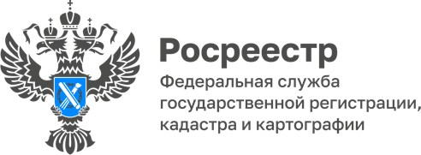
ПРЕСС-РЕЛИЗ

14.07.2023

Показатели реализации мероприятий государственной программы «Национальная система пространственных данных» в Алтайском крае

В 2022 году Алтайский край стал одним из пилотных регионов, участвующим в реализации мероприятий государственной программы Российской Федерации «Национальная система пространственных данных», утвержденной постановлением Правительства Российской Федерации от 01.12.2021 № 2148.

Основой НСПД являются две информационные системы - Единая электронная картографическая основа и Федеральный портал пространственных данных. Данные системы создаются в рамках национального проекта «Цифровая экономика».

В регионе проводятся мероприятия по наполнению Единого государственного реестра недвижимости (ЕГРН) полными и точными сведениями, в том числе об объектах реестра границ: границах административно-территориального деления и территориальных зонах, особо охраняемых природных территориях (ООПТ), объектах культурного наследия (ОКН) и их территориях, зонах затопления и подтопления.

По состоянию на 01.07.2023 в Алтайском крае в ЕГРН внесены сведения о границах:
- между Алтайским краем и тремя смежными субъектами Российской Федерации (Республикой Алтай, Кемеровской областью-Кузбассом, Новосибирской областью) в полном объеме (100%);
- 694 муниципальных образований, входящих в состав Алтайского края в полном объеме (100%);
- особой экономической зоны туристско-рекреационного типа «Бирюзовая Катунь» в полном объеме (100%);
- игорной зоны «Сибирская монета» в полном объеме (100%);
- 1443 населенных пунктов (89,1% от общего количества -1605);
- 4273 территориальных зон (72,9% от общего количества - 5864);
- 120 особо охраняемых природных территорий (94,5% от общего количества - 127), из них: 116 ООПТ регионального значения (97,5% от общего количества - 119), 2 ООПТ федерального значения (50% от общего количества - 4), 2 ООПТ местного значения (50% от общего количества - 4);
- 1916 территорий объектов культурного наследия (99,9% от общего количества - 1917), из них: 157 территорий ОКН федерального значения (100%), 1759 территорий ОКН регионального значения (99,9% от общего количества - 1760);
- 160 зонах затопления и 14 подтопления (99,4% от общего количества - 161).
В ЕГРН внесены сведения о 1485 объектах культурного наследия (90,2% от общего количества 1646).
Как отметила заместитель руководителя Управления Росреестра
по Алтайскому краю Бандурова Е.В. – «Создание НСПД позволит объединить
и структурировать пространственные данные и обеспечить их доступность. Наполнение ЕГРН полными и точными сведениями поможет заинтересованным лицам своевременно получать информацию о правовом режиме использования участка, а также узнавать об ограничениях и запретах на ведение деятельности, что, в свою очередь, исключает нарушения законодательства при планировании развития таких территорий и способствует формированию благоприятных условий для ведения бизнеса».

